六发改能源〔2022〕220号

六安市发改委关于印发六安市能源发展
“十四五”规划的通知

各县区人民政府，市开发区管委，市有关单位：
《六安市能源发展“十四五”规划》已经委党组会议审议通过，现印发给你们，请结合实际，认真组织实施。

六安市发展和改革委员会
2022年9月13日

六安市能源发展“十四五”规划

六安市发展和改革委员会
二〇二二年九月

目 录
一、现状与形势 1
（一）发展基础 1
（二）面临形势和问题 5
二、总体思路和主要目标 7
（一）指导思想 7
（二）基本原则 8
（三）发展目标 9
三、增强能源供应稳定性和安全性 10
（一）提升运行安全水平 10
（二）加强安全生产管理 14
（三）加强城乡能源供应 15
四、积极推动能源绿色低碳转型 17
（一）大力发展可再生能源 17
（二）助力构建新型电力系统 19
（三）更大力度强化节能降碳 21
五、推动能源产业升级与合作 23
（一）加快能源产业智能化升级 23
（二）坚定不移推动氢能产业发展 23
（三）增强能源装备竞争力 25
（四）融入能源领域合作格局 25
六、增强能源治理能效 27
（一）落实重点领域体制改革 27
（二）创新能源科学管理模式 28
（三）建立绿色能源消费促进机制 28
七、保障措施 29
（一）突出规划引领 29
（二）强化要素保障 29
（三）加强项目管理 30
八、环境社会影响分析 30
（一）规划实施的环境影响分析 30
（二）规划实施的环境保护措施 31
（三）规划实施的环境预期效果 32

能源是经济社会发展的重要物质基础。“十四五”时期是六安市绿色振兴赶超发展、开创新阶段现代化幸福六安建设新局面的重要时期，也是全面贯彻“四个革命、一个合作”能源安全新战略、推动高质量发展、助力构建现代能源体系、如期实现“碳达峰、碳中和”的关键阶段。为加快推动能源发展质量变革、效率变革、动力变革，构建清洁低碳、安全高效的现代能源体系，根据《“十四五”现代能源体系规划》《安徽省能源发展“十四五”规划》《六安市国民经济和社会发展第十四个五年规划和2035年远景目标纲要》，制定本规划。

一、现状与形势

（一）发展基础
2020年，全市地区生产总值达到1669.5亿元，是2015年的1.6倍，年均增长7%。财政收入达到231.4亿元，年均增长10.7%，其中一般公共预算收入132.9亿元。工业领域“积树造林”“老树发新干”工程取得实效，规模以上工业增加值年均增长8.3%。社会消费品零售总额大幅增长，总量达到935亿元，年均增长10%。项目建设成效显著，“十三五”期间累计实施亿元以上项目1277个、固定资产投资年均增长11.2%。市场主体迅速壮大，2020年底“四上企业”达到1997家。新能源、新材料、新一代信息技术、航空产业等一批战略性新兴产业从无到有、从弱到强，初步形成了具有一定竞争力的产业集群。氢能产业领跑发展，在全省率先出台《六安市氢能产业发展规划》，全国首台自主技术氢燃料电池电堆成功下线。
1.能源供应保障能力增强。“十三五”期间，完成110千伏及以上主网基建投资35.78亿元，主网网架结构更加坚强，新建500千伏变电站2座、220千伏变电站5座、110千伏变电站13座。建成六安－霍山、合肥新桥机场－金安两条天然气通达线，天然气金安－叶集－金寨联络线完成全线管道敷设，天然气“县县通”工程加快推进。建成中石化合肥－六安成品油管道支线及油库，成品油油库达3个，成品油储存能力达11.4万方（约8万吨）。金寨抽水蓄能电站累计完成投资41.9亿元、投资完成率55.9%，霍山抽水蓄能电站完成预可研并通过水规总院初审，开工建设国内首个兆瓦级氢能储能项目、全省首个天然气合建站。
2.能源消费结构不断优化。积极开发利用太阳能、生物质能、地热能等可再生能源，提高可再生能源的利用比例。2020年底，全市非化石能源装机规模达304.3万千瓦，位居全省第一，是2015年底的3.44倍，占电源总装机比重达69.7%，比2015年底高34个百分点；其中，光伏装机规模达206.8万千瓦，风电装机规模达13.5万千瓦，生物质能装机规模达25万千瓦，水电装机规模达59万千瓦。2020年底，全市各类型机组发电量达97.6亿千瓦时，非化石能源类型机组发电量36.9亿千瓦时，占全类型机组发电量比重达37.8%；其中光伏电站发电量达16.6亿千瓦时，风电机组发电量达2.5亿千瓦时，生物质能机组发电量达8.1亿千瓦时，水电机组发电量达9.7亿千瓦时。2020年，全社会用电量119.09亿千瓦时，较2015年增加58.98亿千万时，年均增长18.64%，电力占终端能源消费比重进一步提升；天然气消费量达2.57亿立方米，较2015年增长189.2%。“十三五”煤炭消费量累计削减超过40万吨。金寨县荣获全国首个高比例可再生能源示范县。
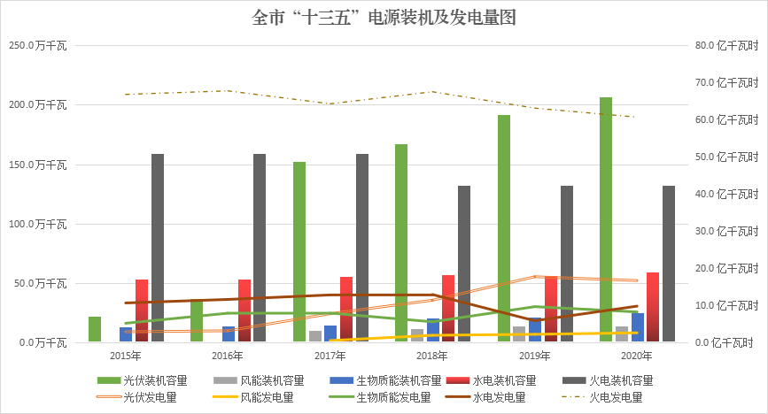
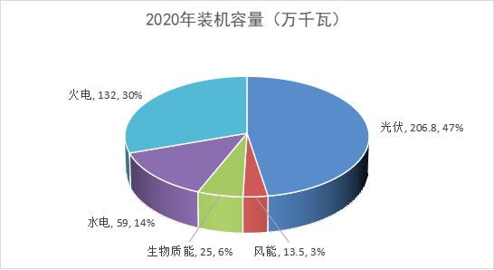
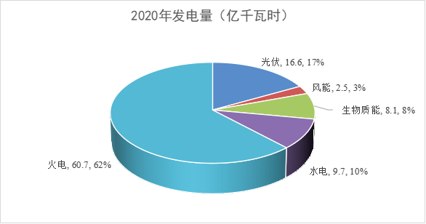
图1 全市“十三五”电源装机及发电量图
图2 全市2020年电源装机量及对应发电量结构图
3.节能环保水平持续提高。“十三五”期间，省下达我市能耗强度降低目标为下降14%，我市累计下降15.63%，超额完成目标1.63个百分点。2020年全市规模以上工业企业单位增加值能耗较2015年下降33.57%，超额完成目标15.57个百分点。完成2台燃煤机组节能改造、装机容量132万千瓦，全市平均供电煤耗从2015年290.19克标煤/千瓦时降至287.08克标煤/千瓦时，比全省平均水平低10.92克标煤/千瓦时。全面完成燃煤电厂超低排放改造任务，煤电机组均达到超低排放标准，二氧化硫、氮氧化物和烟尘的平均排放量较2015年下降53.48%、42.84%、93.43%。禁燃区内全面淘汰茶水炉、经营性炉灶等燃煤设施，累计取缔市城区6家小散煤厂及煤炭加工点、3515台茶水炉、经营性炉灶，散煤治理卓有成效。
4.能源惠民利民成效显著。“十三五”期间，35千伏及以下配网累计投入39.18亿元，新建35千伏变电站23座，农网户均配变容量由2015年的1.82千伏安提高至2.96千伏安，农网供电可靠率提升至99.82%，10千伏线路联络率41.5%，增长21.3%，客户满意率98.8%，增长1.3个百分点。建成并网光伏扶贫电站装机59万千瓦，规模全省第一，覆盖全市所有贫困村，帮扶9万贫困户户均年增收约3000元。霍山县率先启动全省水电供区电网改革，13个应急改造电网项目快速推进，山区群众用上“放心电”的愿望变为现实。充电桩建设从无到有，累计建成公共充电桩600个，新能源电动汽车应用推广加快实施。
5.能源体制改革逐步深化。积极推动电力体制改革，金寨县增量配电试点项目纳入国家首批试点，成功开办供电售电业务。加强电力需求侧管理，缓解电网调峰压力；推进电力价格改革，以差别化电价促进相关行业加大技术革新、提高能效水平、倒逼淘汰落后产能。关停淘汰华电六安电厂一期2台13.5万千瓦燃煤机组，建成投运冠盛蓝玻2*600t/d玻璃窑炉余热发电项目及首矿大昌22.4万千瓦余热、余压、余气发电项目，实现“三余”资源综合利用。

（二）面临形势和问题
“十四五”时期是我国全面建成小康社会、实现第一个百年奋斗目标之后，乘势而上开启全面建设社会主义现代化国家新征程、向第二个百年奋斗目标进军的第一个五年。在我国转向高质量发展阶段和全省深入融入长三角一体化发展的过程中，我市能源发展面临着新的机遇。一是战略叠加有利于我市发挥优势。国家大力推进长三角一体化发展，积极推动中部地区高质量发展，加快革命老区与发达地区对口合作，有利于我市发挥区位优势和比较优势，更好融入和服务长三角能源发展大局。二是科技创新为能源高质量发展提供更强动力。新一轮科技革命和产业变革加速推进，我国新能源和电力装备制造能力持续增强，低风速风力发电技术、光伏电池转换效率等不断取得新突破，生物质气化多联产和综合利用技术、氢能综合利用技术、电化学储能等新型储能技术加快应用，有利于我市推进产业布局。三是碳达峰、碳中和激发能源绿色低碳转型内生动力。国家积极推进碳达峰、碳中和，将发展低碳能源作为协调经济社会发展、保障能源安全与应对气候变化的基本途径，有利于发挥可再生能源装机占比高的优势，拓宽绿色低碳发展之路。
同时，也要清醒认识到，国际环境错综复杂，百年变局和世纪疫情交织，经济全球化遭遇逆流，世界进入新的动荡变革期，碳达峰、碳中和要求能源加速转型，我市能源发展面临新的挑战。
一是供需矛盾突出。经济社会快速发展和人民生活水平不断提高带动能源电力需求刚性增长，电力迎峰度夏（冬）形势严峻。高压线路走廊和变电站选址困难，输变电工程的实施周期拉长，部分核心区域时段性供电能力不足。油气长输管网建设相对比较滞后，天然气保供压力增大。二是安全风险增加。新能源快速发展和大量接入增加了电网的不稳定性，调峰容量不足无法满足新能源对传统能源的安全可靠替代。西电东送多条特高压线路密集过境，重要输电通道属地安全管理责任和难度增大。天然气多气源供应格局有待加快建立，应急储备能力尚不能满足要求。三是能源价格高企。抽水蓄能、电化学储能、燃气调峰发电等提升风光消纳的技术手段应用成本较高，天然气等大宗能源受国际市场影响明显，工商业用户的终端用能成本居高不下。四是新能源发展制约因素增多。光伏发电对土地资源的需求较高，我市林地面积大、生态保护红线范围广，可用土地资源日趋紧张。光伏发电、风电项目用林和涉水等方面政策日益趋严趋紧，一定程度上影响和限制了新能源项目发展。
总的来看，“十四五”时期我市能源发展仍然处于重要战略机遇期，但机遇和挑战都有新的发展变化。必须深刻认识新发展阶段带来的新要求，把握碳达峰、碳中和带来的新机遇，应对国际形势变化带来的新挑战，增强机遇意识和风险意识，准确识变、科学应变、主动求变，推动我市能源高质量发展再上新台阶。

二、总体思路和主要目标

（一）指导思想
以习近平新时代中国特色社会主义思想为指导，全面贯彻党的十九大和十九届历次全会精神，深入贯彻习近平生态文明思想，坚持稳中求进工作总基调，立足新发展阶段，完整、准确、全面贯彻新发展理念，加快构建新发展格局。紧紧围绕“四个革命、一个合作”能源安全新战略与碳达峰、碳中和目标要求，促进能源高质量发展和经济社会发展全面绿色转型。统筹发展与安全，提升能源保供能力，筑牢能源安全底线，更好满足老区人民日益增长的美好生活用能需求，为六安实施绿色振兴赶超发展提供坚实可靠的能源保障。

（二）基本原则
1.坚持统筹推进。加强顶层设计，把握能源的整体性、系统性、路径锁定性等特点，处理好发展和减排、整体和局部、短期和中长期的关系。根据全市经济社会发展要求，适度超前开展能源基础设施投资，科学引导调控能源消费需求，因地制宜，合理开发，建设科学合理的能源资源利用体系。
2.坚持安全可靠。织牢电力、油气两张网，夯实传统能源改造升级、清洁能源替代利用和安全管理基础建设三根桩，加快电网、油气管网建设，增强互联互通水平，提升资源配置效率。建立健全油、气储备体系，不断提高能源安全保障能力。
3.坚持绿色低碳。坚持走生态优先、绿色低碳的发展道路，大力发展非化石能源，提升化石能源利用水平，积极推进“煤改电”“煤改气”，加快形成与经济社会发展相适应、与生态环境保护相协调的能源生产和消费体系。
4.坚持改革创新。落实能源领域体制改革和激励机制，充分发挥市场配置资源的决定性作用。深入实施创新驱动发展战略，提升关键核心技术创新能力，支持金寨争创国家能源综合改革创新试点县，加快能源产业数字化和智能化升级。
5.坚持共享发展。坚持以人民为中心的发展思想，持续提升能源普遍服务水平，强化民生领域能源需求保障，推动能源发展成果更多更好惠及广大人民群众，为实现人民对美好生活的向往提供坚强能源保障。

（三）发展目标
1.能源安全保障有力。到2025年，能源消费强度和煤炭消费总量完成省下达的控制目标；全社会用电量达到170-190亿千瓦时，人均生活用电量达到780千瓦时/年，电力装机规模突破660万千瓦，年发电量达到155亿千瓦时。城乡供能基础设施均衡发展，城乡供电质量差距明显缩小，全市城网、农网供电可靠率分别提升至99.98%、99.9%。
2.低碳转型成效显著。清洁能源成为能源消费增量的主体，非化石能源消费比重力争达到16%，非化石能源电力装机比重达到80%，单位GDP二氧化碳排放降低、能源消费碳排放系数完成省下达目标。公共充电桩达到2000个以上；天然气管网覆盖范围进一步扩大，县县通达管道天然气；乡村清洁能源供应能力不断增强。
3.利用效率大幅提高。到2025年，单位GDP能耗降低15%，完成省下达的目标任务；煤电供电煤耗降至286克标准煤/千瓦时；形成占年度最大用电负荷5%的需求侧响应能力；新型储能装机规模达到25万千瓦。

专栏1：“十四五”能源发展主要目标

类别 | 指标 | 2020年 | 2025年 | 年均  增长 | 属性
能源供应保障 | 全社会用电量（亿千瓦时） | 119.09 | 174 | 7.9% | 预期性
能源供应保障 | 人均生活用电量（千瓦时/年） | 639 | 780 | 4.1% | 预期性
能源供应保障 | 电力装机规模（万千瓦） | 436.3 | 661.5 | 8.8% | 预期性
能源供应保障 | 发电量（亿千瓦时） | 97.6 | 155 | 9.7% | 预期性
能源供应保障 | 天然气消费量（亿立方米） | 2.57 | 4.3 | 10% | 预期性
能源低碳转型 | 非化石能源消费比重（%） | 11.96 | 16 | [4.04] | 预期性
能源低碳转型 | 非化石能源电力装机比重（%） | 69.7 | 80 | [10.3] | 预期性
能源低碳转型 | 单位GDP二氧化碳排放降低（%） | — | 省下达 | — | 约束性
能源低碳转型 | 能源消费碳排放系数  （吨二氧化碳/吨标准煤） | — | 省下达 | — | 预期性
能源效率提升 | 单位GDP能耗降低（%）累计降低 | 15.63 | 15 | — | 约束性
能源效率提升 | 煤电供电煤耗（克标准煤/千瓦时） | 287.08 | 286 | [-1.08] | 预期性
能源效率提升 | 电力需求响应能力（%） | 0 | 5 | [5] | 预期性
能源效率提升 | 新型储能装机规模（万千瓦） | 0 | 25 | — | 预期性
注：[]为五年累计值。

三、增强能源供应稳定性和安全性
强化底线思维、风险意识，推进能源产供储销体系建设，加强能源安全储备设施建设，持续加大安全投入，全面提升安全管理水平，增强风险应对能力，保障能源安全稳定供应。

（一）提升运行安全水平
1.增强电力系统供应保障能力。积极争取政策“窗口期”，谋划推进华电六安电厂三期等支撑性电源项目。加强煤电企业电煤保障，提高火电供应保障能力。加快主干网架结构升级，以六安皋城、金寨油坊、霍邱松滋3座500千伏变电站为支撑，构建220千伏环网结构，按照中、北、西、南四大片区分别运行，片区之间实现至少2回220千伏线路联络；110千伏及以下配电网按照市县一体化、市县一张网原则，合理增加布点、优化完善网架、提高本质安全；积极争取建设六安市第四座500千伏变电站，并推动项目纳入省级相关规划。发展以消纳新能源为主的微电网、局域网、直流配电网，实现与大电网兼容互补，提升新能源并网友好性和电力支撑能力。到2025年，初步建成“重要电网隐患全部消除、主网结构更加坚强，县区电网互联互通、新能源发电有效消纳”的新形态电网，实现源网荷储良性互动互补。“十四五”期间，新增110千伏及以上交流线路1220公里，变电容量570万千伏安。
2.推进油气基础设施建设。加快推进天然气“县县通”工程，建成投运金安－叶集－金寨天然气联络线、六安－霍邱－颍上天然气干线，开工建设姚李－周集天然气支线，加快推进六安－舒城天然气支线前期工作，金寨、叶集、霍邱通达管输天然气，主城区实现川气、西气互济互保。建设六安分路口油库支线，连接安亳管道与中石油油库，实现中石油油品管道输送，进一步提升成品油供应保障能力。力争到2025年，长输石油天然气管道运营里程达到400公里，天然气消费能力达到4亿立方米以上。
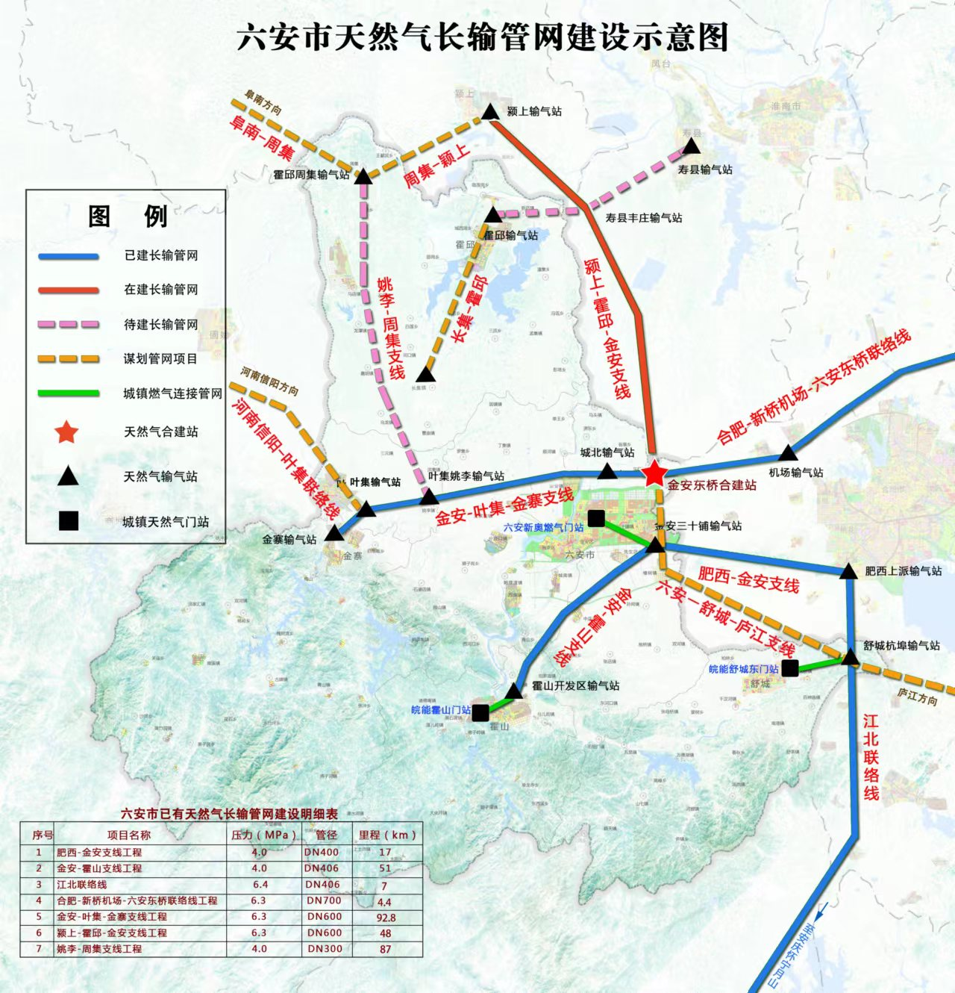图3 六安市天然气长输管网建设示意图
3.提高能源储备能力。推进煤炭中长期合同签约履约工作，提升华电六安电厂和用煤企业库存能力。加强应急储气设施建设，建成分路口镇LNG综合利用项目。积极引导燃气企业通过自建、购买租赁等方式提升储备能力，加强气量及时调配，建立上下联动、运转高效的应急体系。提升天然气应急保供能力，积极落实LNG应急气源采购。到2025年，各县区形成不低于保障本行政区域3天日均消费量的储气能力。
专栏2 能源供应保障重点项目

1.电网建设项目

500千伏输变电项目：青峰500千伏输变电工程、金寨抽蓄、霍山抽蓄500千伏电源配套送出工程。

220千伏输变电项目：高皇、山杜、玉兰、梓树220kV输变电工程，六安金寨新能源送出220千伏汇流站输变电工程，古碑220kV变电站扩建工程、红石～崔庄、红石～皋城π入桥店变220kV线路工程、油坊～红石220kV线路改造工程、俞林～冯井220kV线路工程，合武铁路六安北牵引站、金寨东牵引站、南溪牵引站，合新六城际铁路六北二牵引站、六庆铁路DK28牵引站外部供电220kV线路工程等。

110千伏输变电项目：新建陈埠、武陟山、姚李、沙埂、独山等110千伏变电站21座、扩建山七、五里桥、杭埠等110千伏变电站13座、舒城、长集、金寨等改造老旧变电站4座。

2.天然气长输管网项目

天然气金安－叶集－金寨联络线、河南－信阳－六安联络线、霍邱－长集天然气支线、姚李－周集支线、六安－霍邱－颍上干线、六安－舒城－庐江支线、阜南－周集支线、颍上－周集支线。

3.成品油管网项目

六安分路口油库支线。

4.天然气综合项目（储备、气站）

裕安区LNG气化站、分路口镇LNG综合利用项目，霍山县中燃LNG储备站、上土市LNG气化站、霍山皖能LNG储备站工程，叶集区LNG储备站、叶集天然气加气站项目、姚李天然气加气站项目、叶集区人民医院分布式能源站项目、叶集区第二人民医院分布式能源站项目，东桥天然气枢纽合建站，舒城县皖能LNG储配站、舒城县中石油昆仑LNG储配站项目。

（二）加强安全生产管理
1.加强油气管道保护。落实企业管道保护主体责任和地方政府监管责任，建立企地联合、上下联动、部门协同的管道保护工作机制。持续推进油气管道保护“六项机制”建设。做好管道建设项目监管，加强管道质量管控，确保管道的安全保护设施与管道主体工程同时设计、同时施工、同时投入使用，提升管道本体安全。完善油气管道安全事故应急预案体系和应急救援体系，提升应急能力。推进油气管道应急管理信息系统建设，提升管道信息化管理水平。加强管道保护行政执法，提升油气管道保护执法、监管能力，不断推进油气管道保护工作再上新台阶。
2.强化电力系统安全和电力设施保护。增强电力安全风险管控水平，针对电网在突发事件、严重灾害或外来电源中断的情况下防灾减灾能力较弱等问题，做好坚强局部电网规划，提升分区运行能力，督促重要用户根据国家相关规范要求自行配置汽、柴油发电机，不间断电源（UPS）等应急自备电源。强化应急体系建设，完善应急协调联动机制，做好市、县大面积停电事件联合应急演练工作。落实电力企业网络安全主体责任，完善电力监控系统安全防护体系，强化新能源和中小电力企业网络安全防护能力，建立7×24小时运行机制和技术监督支撑体系。依法依规加强枢纽变电站、特高压换流站、超特高压密集输电通道的安全保护，落实电力设施和电能保护法律法规，推进电力设施保护区内进行可能危及电力设施安全的作业项目行政许可，对危害发电设施、变电设施和电力线路设施的行为加大行政处罚力度。统筹发展与安全，加强电储能等新型电力设施安全管理。实施电网生产技术改造项目，逐步提升电网本质安全水平。

（三）加强城乡能源供应
1.改造提升城乡配电网。推动城乡供电服务均等化，结合乡村振兴和新型城镇化战略，提升城乡供电均等化水平。优化城镇配电网网架结构，推动老旧居民小区电力设施改造、低电压整治工程，着重解决用电安全隐患、配电设施严重老化、变压器容量不足等问题，全面提升电网服务能力。深入开展“获得电力”提升行动，围绕持续优化用电营商环境，加快推广“三零三省”办电服务，推动我市“获得电力”指标进入全省标杆城市行列。加大农村电网基础设施投入，实施农村电网提档升级，建设与现代化农业、美丽宜居乡村、农村产业融合相适应的新型农村电网，筑牢乡村振兴电气化基础，提升农村电网就地消纳可再生能源电力水平。
2.构建农村清洁能源体系。结合乡村振兴战略，鼓励采用村集体出资、土地使用权入股、乡村振兴补贴资金补助支持等方式，投资建设村级光伏电站、分散式风电等可再生能源发电项目，探索整县屋顶分布式光伏发电和风光（储）项目建设，提升乡村就地利用光伏发电和风电水平。依托农林废弃物、畜禽粪便的资源化利用，推动乡村扩大生物质天然气和沼气利用规模，助力农村人居环境提升。
3.加快建设充电基础设施。加强城市配电网规划与充电基础设施国土空间专项规划的衔接，坚持规划引领、市场主导、适度超前、规范建设的原则，创新发展模式、提高服务水平，构建布局合理、车桩相宜、智能高效、开放共享的现代充电基础设施体系。落实新建住宅小区及公共停车场配建充电基础设施比例要求，并100%预留安装条件，推进老旧小区改造中加装充电基础设施工作，支持产权车位或长租车位加装充电基础设施。政府机关、事业单位等公共机构发挥示范带头作用，在内部停车场按照不低于总停车位10%的比例加快配建充电基础设施或预留安装条件。交通枢纽、大型文体设施、城市绿地、物流园区、工业园区、大型商业购物中心、3A及以上旅游景区、农贸批发市场等已有公共停车场及路边停车位，须配建分散式充电基础设施。具备条件的加油（气）站，可按规范要求配建充电基础设施，并将充电基础设施布置在辅助服务区内。将光伏、储能、充电站和电网结合建设，打造光储充放一体化充电站。

四、积极推动能源绿色低碳转型
锚定“碳达峰、碳中和”总目标，大力发展光伏、风电等可再生能源，壮大清洁能源产业，逐步推动非化石能源从补充性能源向替代性能源转变，积极构建新型电力系统，进一步提升能源配置效率和利用效率，加强化石能源清洁高效开发利用，更大力度实现节能减碳。

（一）大力发展可再生能源
1.积极发展光伏发电。规范有序推进分布式光伏发电应用。具备安装光伏发电系统的新建建筑和设施应预留光伏发电系统安装条件，鼓励同步设计，同步建设，同步投运。利用商场、学校、医院、高速公路服务区、加油站等公共建筑屋顶，扩大工商业分布式光伏应用。结合实施乡村振兴战略，发挥政府引导作用，宣传绿色用能理念，高质量推进户用光伏系统在广大农村实施。推动金寨县整县屋顶分布式光伏开发达到国家试点要求，探索其他县区屋顶分布式光伏开发模式。因地制宜发展集中式光伏，充分利用荒山荒坡、残次林地等未利用土地和湖泊水库周边可利用水域建设农光互补、渔光互补光伏电站，发挥六安茶资源优势，打造“茶光互补”光伏茶园。研究利用高速公路、铁路、特高压通道等沿线可利用区域，探索试点集中式光伏电站项目，打造光伏走廊。加强光伏发电产业发展规划和国土空间、电网、生态环境等规划有效衔接，推动光伏发电有序发展。实施龙源霍邱、中广核霍邱等光伏发电项目，到2025年，全市光伏发电装机容量达到280万千瓦以上。
2.盘活整合生物质能。把握大气污染治理、废弃物污染防治等契机，以商业化、规模化、高值化利用为方向，积极推进生物质能多元开发利用。鼓励将农林生物质热电联产作为县域重要的清洁供电和供热方式，充分利用农林废弃物，余热、余压、余气等资源，促进热电联产有序发展。积极推进生物质非电开发，建成霍山县永恒博顿农林废弃物热解炭（肥）、气（热）多联产生产线建设项目，实现能源综合化利用。支持金寨县开展干热岩等地热资源调查评价，建设干热岩开发利用示范工程。支持霍邱县等农林废弃物及畜禽养殖地区加快发展生物质天然气。推动市域范围内各酒厂自建、引资投建酒糟等生物质天然气设备设施，持续降低社会能耗。合理规划、统筹布局城镇生活垃圾焚烧发电项目，建成舒城县生活垃圾焚烧发电项目。到2025年，全市生物质能装机容量达到28万千瓦。
3.稳妥推进风电水电。注重风电开发与生态环保、空间利用、林业规划相衔接，鼓励采用大容量、高塔筒智能化风电机组，有序规划建设集中式风电场。坚持以终端用能需求、电网资源和风能资源三者融合为导向，结合工业园区、经济开发区发展和村集体乡村振兴等需求，探索建设就近接入、就地消纳的分散式风电项目以及新型低速风电项目。优化水电资源开发利用，做好小水电分类整改，加强对小水电站生态流量监管，立足各地水资源实际条件，因地制宜推进水电建设。利用水风光发电出力的互补特性，探索推进水风光互补试点示范建设。到2025年，全市风电水电装机容量超过220万千瓦（其中抽水蓄能120万千瓦）。

（二）助力构建新型电力系统
1.加快灵活调节电源建设。继续实施火电灵活性改造，提高煤电机组深度调峰能力，鼓励开展快速启停改造。立足打造安徽乃至长三角绿色储能基地，建成投运金寨抽水蓄能电站，开工建设霍山抽水蓄能电站，加快舒城180万千瓦抽水蓄能电站、金寨果子园120万千瓦抽水蓄能电站项目前期工作，争取早日实施。因地制宜建设天然气调峰电站，推动气电与风电、光伏发电融合发展、联合运行。探索推动电化学储能等新型储能应用，在电源侧和电网侧双向发力建设一批集中式电化学储能电站，提高新能源消纳和存储能力。
2.推动电力系统向适应更高比例可再生能源发展。统筹高比例新能源系统发展和电力安全稳定供应，以电网为核心平台，提升电网智能化水平，推动电网主动适应大规模集中式新能源和量大面广的分布式能源发展。鼓励新型电力技术应用，依托现代信息通讯及智能化技术，加强统一调度，提升源、网、荷侧灵活协调运行能力。推动源网荷储一体化系统建设，积极推进风光储、风光火（储）一体化等多能互补项目和风光等源网荷储项目建设，推动“可再生能源+储能”模式发展，探索“水风光氢一体化”开发机制。
3.提高能源终端利用效率。鼓励企业创新电动汽车有序充放电技术与商业模式，开展电动汽车有序充放电及快速换电试点，推进充电设施与电网双向互动，参与电网调峰调频。鼓励新（改、扩）建建筑达到绿色建筑标准，加快推动既有建筑节能低碳改造，探索构建低碳、零碳建筑用能系统。按照“宜电则电、宜气则气、宜热则热”的原则，鼓励新建建筑和公共场所采用集中冷暖联供，有效削减空调负荷。因地制宜建设“源网储+传统工业”“源网储+大数据中心”等新产业、“余热余压等能源资源回收及综合利用”等能源一体化综合利用工程。
专栏3 能源绿色低碳转型项目

1.光伏发电项目

龙源霍邱县100兆瓦、中广核霍邱县71兆瓦；金寨县、金安区、裕安区光伏发电项目；金寨县、裕安区、霍山县、金安经开区屋顶分布式光伏项目；国网六安供电公司城东生产基地综合能源智能微网示范站。

2.生物质能项目

舒城县海创生活垃圾焚烧发电项目，霍山县永恒博顿农林废弃物热解炭（肥）、气（热）多联产项目，霍邱县秸秆及畜禽废弃物综合利用项目。

3.风力发电项目

夏尔特拉叶集区骄风300兆瓦风力发电项目，金寨县风力发电项目等。

4.灵活调节电源项目

金寨县120万千瓦抽水蓄能电站、霍山县120万千瓦抽水蓄能电站、舒城180万千瓦抽水蓄能电站、金寨果子园120万千瓦抽水蓄能电站项目等；金寨100兆瓦/200兆瓦时储能示范项目、汉星能源100兆瓦/200兆瓦时储能项目；天然气电厂（叶集）项目，华润电力（霍山）燃气分布式能源项目。
5.综合利用项目

金安经开区集中供热二期项目，叶集区热电联产项目，舒城县热电联产项目，六安迎香生物质新能源供热项目，金寨县地热能、浅层低温能应用项目，金寨县空气源热泵、水源热泵项目，金寨县燃料乙醇项目，金寨县固体成型燃料项目，霍山县能惠绿色能源新能源发电及供热项目。

（三）更大力度强化节能降碳
1.落实能耗“双控”制度。合理控制能源消费总量和强度，鼓励增加可再生能源消费。强化约束机制，严格实施节能审查制度，严格控制高耗能项目，有序用电期间首先限制“两高”企业用电，保障居民生活、现代服务业、高技术产业和先进制造业等用能需求。持续推广落实亩均效益评价制度，推行差别化能源消费政策。
2.积极推进低碳改造。以电子信息、铁基材料、装备制造、新能源及新能源汽车、绿色食品及生物医药为重点，实施绿色化改造行动，打造一批清洁生产先进单位，建设一批生态工业园，培育一批绿色制造和再制造业先行区。推进园区循环化改造，大力推行工业园区热电联产、余热余压利用等能源高效利用模式，扩大园区电力和热力需求高效集中生产和消费。推进煤电机组节能减排升级改造和电网节能降耗，推广应用高效节能电力设备，进一步降低供电煤耗，减少电网传输损耗。扩大清洁能源终端应用规模，开展以浅层地热能为主的城市分布式能源站建设，实施金寨县地热能、浅层低温能应用项目。
3.加强重点领域节能。坚持“节能是第一能源”理念，大力实施节能重点工程，统筹推进工业建筑、交通运输，公共机构等重点领域节能工作，促进能源消费方式转变。加强工业节能增效，实施工业行业绿色升级工程，全面开展节能诊断，推进生产线节能改造，有序推动工业领域“以气代煤”，实施管网覆盖范围内工业燃煤锅炉、窑炉天然气替代。强化建筑领域节能，积极扩大建筑领域可再生能源应用规模，大力推广绿色建材和装配式建筑。促进交通运输节能，推广节能和新能源汽车，推动绿色铁路、绿色公路、绿色机场等建设。积极开展公共机构节能，推行合同能源管理等市场化机制，加快公共机构既有建筑围护结构、供热、制冷、照明等用能系统和设施设备节能改造，全面开展节约型机关创建行动。避免“一刀切”限电限产或运动式“减碳”。

五、推动能源产业升级与合作
加快新技术、新产品研发和推广应用，大力发展新业态、新模式，拉动清洁能源产业发展，打造可持续、高质量发展样板。

（一）加快能源产业智能化升级
加快信息技术和传统能源生产领域融合发展，加强人工智能、5G、云计算、区块链、物联网、大数据等新技术在能源领域的推广应用，推进互联网与能源生产、传输、存储、消费以及能源市场深度融合，构建“互联网+”智慧能源系统。支持高比例清洁能源接入的金寨县开展技术先进、推广性强的新型电力系统建设示范试点。加强电力系统的智能化建设，强化数字化应用赋能，建设能源大数据中心、智慧物联感知体系，构建设备智能、多能协同、开放包容的智能电网，建设一批智能化变电站，加强电力需求侧管理系统建设，普及智能化用能监测和诊断技术，提升工业企业负荷管理能力。推进典型电力用户和负荷聚合商需求侧响应能力建设项目。鼓励风电、太阳能发电、水电等可再生能源的智能化生产，有效对接电力管网、油气管网、热力管网和其他能源网络，促进多种类型能流网络互联互通和多种能源形态协同转化。

（二）坚定不移推动氢能产业发展
推动氢能产业链条发展，探索培育“氢燃料电池电堆及辅助系统生产+氢能源动力系统集成+供氢设备生产+加氢等综合能源站建设+加氢运营服务”为一体的氢能产业链。依托国家燃料电池示范应用城市建设，发挥在燃料电池关键核心技术自主创新方面的先发优势，以实现燃料电池技术完全自主可控为目标，开展关键核心技术攻关，打造“一院三平台”（氢能和燃料电池产业研究院、氢能和燃料电池公共检测平台、氢能和燃料电池新型研发平台、氢能和燃料电池国产化适配平台）创新支撑体系，加快推进以市场为导向、企业为主体、产学研相结合的氢能和燃料电池产业创新载体建设。支持明天氢能等龙头企业以燃料电池电堆、系统和关键零部件的研发及产业化为重心，致力于打造全国知名的燃料电池自主创新高地、高端制造基地和多元应用试验区，形成完整的创新链条和高效的创新生态。以氢能在电网领域应用技术示范项目为基础，开展氢能综合利用技术研发，促进氢能与电能互补协同，构筑氢能综合应用体系，探索形成完备的氢能多元应用生态。以公交车、物流车等交通运输领域为突破口，重点推进城市公交、厢式物流等燃料电池商用车示范应用，引导燃料电池汽车与纯电动汽车错位发展，加快燃料电池汽车商业化应用进程。开展燃料电池船舶示范运行，推动燃料电池分布式发电、智能化家用和公共建筑用燃料电池冷热电联供的示范应用，构建氢能多元应用格局。布局工业副产氢提纯与应用相关技术与产业，降低工业副产氢成本，加强与气体企业的气源供应合作，逐步形成统一开放、竞争有序的氢能供应体系。分步构建完善的氢气储运网络。围绕氢能产业布局、氢源保障及终端推广应用统筹推动加氢基础设施布局。

（三）增强能源装备竞争力
以六安高端装备基础零部件产业集聚发展基地为引领，加快推进兆邦智能装备制造及新能源再循环利用基地，打造以核电、核能新材料等高端装备基础零部件。围绕落户合肥的蔚来、比亚迪、大众（安徽）等新能源汽车，重点布局整车及电机、电控、电池等产业，打造新能源汽车产业配套基地。依托我市新能源企业在动力电池回收利用、溯源管理领域技术优势，大力发展动力电池全生命周期产业。围绕氢能及燃料电池重大新兴产业专项，加快引进产业链上游双极板、质子交换膜、催化剂、储气罐等关键零部件项目。依托光伏新能源产业龙头企业，积极承接合肥光伏制造产业转移，大力发展太阳能设备和生产装备制造、太阳能材料制造，拓展风能、生物质能电机装备及零部件制造，打造全国重要的新能源装备制造基地。

（四）融入能源领域合作格局
1.深化能源领域区域合作。把握长三角一体化发展重大机遇，围绕区域能源互济互保，统筹规划布局重大能源基础设施，推进油、气、电输送网络化建设，多渠道开拓能源资源。落实抽水蓄能电站区域共建共享试点协调机制，提升长三角区域整体系统调节能力和应急保障能力。加强与中西部省区的能源电力合作，推进河南信阳－六安油气省际互联互通项目。围绕合六同城化，推进合六天然气联络线、六安至舒城至庐江天然气支线，为建设合六经济走廊提供安全稳定的清洁能源支撑。
2.加强与大型能源企业合作。汇聚整合上下游资源，充分发挥区位、交通等优势，精准开展“双招双引”。依托金安区氢能及燃料电池研发与产业化省重大新兴产业专项建设，聚焦氢气供应系统、空气供应系统、热管理系统、DC/DC变换器、驱动电机等关键零部件，积极对接林德集团、亚联高科、川崎重工、中国华能等国内外先进技术团队和企业。围绕燃料电池和新能源汽车产业，大力建设明天氢能产业园、新能源汽车产业配套基地及高档变速箱生产基地，积极引进美锦能源、潍柴动力、东华能源、昊华化工等燃料电池龙头企业。
专栏4 能源产业转型升级重点项目及工程

1.综合智慧能源重点项目

建设包括分布式光伏、分布式风电蓄能电站、增量配电网、充电桩、智慧微网、综合智慧能源管理控制平台等为一体的综合智慧能源项目，金寨现代产业园源网荷储一体化项目。

2.能源高端装备制造重点项目

金安明天氢能产业园，市开发区新能源汽车生产基地，霍山高端装备智能制造产业园、金寨嘉悦新能源二期、舒城星玛新能源、绿沃新能源产业园、捷步新能源配件加工生产项目，兆邦智能装备制造及新能源再循环利用基地、国轩动力电池项目、年产5万台套变电站环境智能保障系统生产项目。

3.能源装备基地建设工程

重点在金寨县布局光伏、风能、生物质能、抽水蓄能以及新能源设备制造、智能电网等新能源产业，建设成为全国重要的新能源示范基地和新能源设备制造基地；重点在市开发区、金安区、舒城县布局氢能、动力电池等产业，建设全省知名的新能源汽车配套基地。

六、增强能源治理能效
按照国家和省能源体制机制改革部署，落实电力、油气等领域改革举措。抓好现代能源市场建设，发挥好市场作用和政府作用，提升能源服务水平。

（一）落实重点领域体制改革
密切跟踪国家和省关于能源体制改革的最新动向，聚焦现代能源管理中的薄弱环节，以天然气供应体制机制改革为重点，有序推进全市能源体制机制改革，充分发挥市场在资源配置中的决定性作用，更好地发挥政府作用，较快构建有效竞争、充满活力的市场体系。进一步深化电力体制改革、以市场化方式促进电力资源优化配置，积极稳妥推动电力现货市场建设，有序推动新能源参与市场交易。开展红色金寨零碳电力系统示范和金寨县能源综合改革创新示范建设，支持金寨县争创能源综合改革创新试点县。在石油天然气领域，以油气管网建设运营机制改革为契机，出台配套措施，规范油气管道建设和运营管理，鼓励多元化投资主体参与油气管网建设；完善油气管网公平接入机制，逐步推动市域骨干管网向第三方市场主体公平开放；加快非居民用气价格市场化改革，鼓励大用户与供气企业签订量价相对稳定的长期协议，逐步建立调峰用气市场化定价机制。完善天然气输配体系，促进天然气供给互联互通，优化天然气供给应急储备机制，实现开放格局下的能源安全。

（二）创新能源科学管理模式
建立健全战略谋划、规划实施、政策配套、监管到位的能源科学管理模式。完善计量体系和能源消费总量、环境质量、节能减排等目标考核体系。运用市场、信用、法治手段，加强对能源市场主体行为的持续性动态监管，维护市场秩序，保障社会公共利益和投资者、经营者、消费者合法权益。实施合同能源管理推广工程，鼓励节能服务公司创新服务模式，为用户提供节能咨询、诊断、设计、融资、改造、托管等“一站式”合同能源管理综合服务。

（三）建立绿色能源消费促进机制
落实统一绿色产品认证与标识体系建设，建立绿色能源消费和服务的认证机制，鼓励各类社会组织采信认证结果。认真执行节能产品、环境标志产品政府采购政策，加大政府绿色采购力度。鼓励采取补贴、积分奖励等方式引导企业和居民采购绿色产品。大力宣传节能及绿色消费理念，深入开展绿色生活创建行动。配合做好国家和省碳排放权交易市场建设，督促高排放行业企业参与碳排放权交易。

七、保障措施

（一）突出规划引领
强化规划战略导向，充分发挥规划对全市能源发展、重大项目布局、公共资源配置、社会资本投向的引导约束作用。规划实施要加强与经济社会发展、国土空间、环境保护等规划的衔接。市能源主管部门要充分发挥规划总牵头作用，统筹协调、指导推进各项工作开展。切实加强规划实施的跟踪分析，全面掌握实施进展，及时化解重大共性问题。

（二）强化要素保障
对规划确定的重大项目、重大工程，优先配置资金、土地、用能、环境容量等要素资源。开展用能权交易，完善能耗指标收储使用管理，保障新旧动能转换重大项目顺利实施。统筹各类财政资金，加大对能源保障、传统能源升级改造、清洁能源发展等扶持力度，鼓励开发性、政策性银行支持能源重大项目建设。大力发展绿色信贷，鼓励金融机构创新金融产品和服务模式，拓宽能源转型发展融资渠道。继续落实资源综合利用、购置环保设备等节能减排税收优惠政策。

（三）加强项目管理
加强行业准入管理，对列入淘汰名录的高污染、高耗能生产工艺和设施依法予以淘汰。突出重大能源项目对规划实施的支撑作用，建立能源规划重大项目库，对重大能源建设项目实施动态管理，跟踪服务项目落地；加快开展项目前期工作，做好项目谋划和储备，推进条件成熟的项目开工建设，尽快形成产能。进一步完善能源项目建设协调推进机制，加强协调、督导和服务。

八、环境社会影响分析

（一）规划实施的环境影响分析
本规划把清洁低碳发展、优化能源结构作为主攻方向，从能源生产和消费两个角度，明确提出优先发展可再生能源、增强天然气供给能力、合理控制煤炭消费总量，有效降低二氧化碳和污染物排放强度。推动能源清洁开发利用，推动重点领域节能减排，促进能源绿色低碳转型和环境改善。“十四五”期间，全市能源建设项目以能源通道、储存设施建设项目和综合利用项目为主。积极发展光伏发电，盘活整合生物质能，稳妥推进风电水电，促进清洁能源全方位化。不断加强电力、天然气等能源输送和储备设施建设，统筹布局充电基础设施，大力推进分布式能源发展，建立多渠道共同保障、互为补充的能源供应体系。能源结构更优化，能源利用更清洁。

（二）规划实施的环境保护措施
严格控制能源开发利用、生产转化、运输储存、通道建设等过程，预防和减少不良环境影响。强化能源开发利用中的环境保护。规划水电站、生物质发电站等项目严格执行国家和地方的环境质量标准和污染物排放标准。在项目区设置一般工业固体废物堆存场所。推动重点耗能企业节能减排，推动工业余热余气余压和废渣资源二次利用。推广建设综合能源供给站，减少土地占用。强化能源生产转化中的环境保护。加强能源项目节能评估审查。推动落实电力企业等排污主体的环境责任，增强自主减排动力。强化能源通道建设和储存设施建设中的环境保护。加强油气管道保护，加大隐患整治力度，提高管道安全运行水平，防止发生泄漏、爆炸、火灾等事故，避免天然气等危化品运输突发事故对环境造成不良影响。优化油气管网布局，推进管道共建共用，大幅提高管道输送比例，推动油气资源清洁生产。优化全市电网结构、探索多元能源利用等一系列政策措施，持续推动电力行业节能减排和清洁化生产利用。继续完善存储设施，严格按照安全、卫生防护距离布局选址，按照安全标准设计建造，做好消防、绿化、防渗、防溢、防泄、防尘集尘、截污治污等措施。正确处理风电开发与环境保护关系，选址时避让鸟类迁徙通道，建设过程中注意避免对地表植被破坏和后期修复，山地风电检修道路合理选址尽量减少对环境产生的影响。特高压输电线路加强路由规划，减少对生态保护红线等敏感区域的穿越，确实无法避让的，应严格论证并做好保护。建设抽水蓄能电站应综合考虑实际需求，坚持生态保护优先原则，审慎编制建设工程规划，优选抽水蓄能电站站点，科学设计电站工程方案、安排工程建设时序和电站运管方式。
完善能源行业环境保护监管机制，坚持能源发展与环境保护并重。严格遵守《中华人民共和国环境保护法》《中华人民共和国节约能源法》《中华人民共和国石油天然气管道保护法》《中华人民共和国可再生能源法》《中华人民共和国环境影响评价法》等相关法律法规，严守生态红线，严格依据规划科学布局实施能源项目，认真执行环境影响评价制度，加强能源项目节能评估审查，对未通过环境影响评价、未通过节能评估审查的项目，不予备案或核准。切实履行能源企业的节能环保责任和义务，实行企业自律、政府监管和社会监督同步运行的常态化监督机制，引导企业制定环境风险应急预案及保障体系，主动接受各方监督。

（三）规划实施的环境预期效果
通过采取以上措施，预期2025年，全市能源行业对环境的影响可以得到更好的控制，能源行业节能减排、保护环境的目标可以实现。

六安市发展和改革委员会办公室 2022年9月13日印发

